НИУ ИТМО

Факультет программной инженерии и компьютерной техники

**ЛАБОРАТОРНАЯ РАБОТА № 4**

по дисциплине

‘ПРОГРАММИРОВАНИЕ’

Вариант № 3123452.6

*Выполнил:*

Студент группы P3118

Баранов Денис

*Преподаватель:*

Сорокин Роман Борисович



Санкт-Петербург, 2021

***Задание:***

 Малыш не считал, что сбросить его вниз — наилучший выход из положения, и вид у него стал озабоченный.  
   — Но, пожалуй, всё обойдётся благополучно. Лишь бы мотор не отказал.  
   — А вдруг откажет? Ведь тогда мы упадём! — сказал Малыш.  
   — Безусловно упадём, — подтвердил Карлсон. — Но это пустяки, дело житейское! — добавил он и махнул рукой.  
   Малыш подумал и тоже решил, что это пустяки, дело житейское.  
   Он написал на клочке бумаги записку маме и папе и оставил её на столе:

   Я на вирху у Калсона который живёт на крыше

   Конечно, лучше всего было бы успеть вернуться домой, прежде чем они найдут эту записку. Но если его случайно хватятся раньше, то пусть знают, где он находится. А то может получиться так, как уже было однажды, когда Малыш гостил за городом у бабушки и вдруг решил сесть в поезд и вернуться домой. Тогда мама плакала и говорила ему:  
   «Уж если тебе, Малыш, так захотелось поехать на поезде, почему ты мне не сказал об этом?»  
   «Потому, что я хотел ехать один», — ответ Малыш.  
   Вот и теперь то же самое. Он хочет отправиться с Карлсоном на крышу, поэтому лучше всего не просить разрешения. А если обнаружится, что его нет дома, он сможет оправдаться тем, что написал записку.  
   Карлсон был готов к полёту. Он нажал кнопку на животе, и мотор загудел.  
   — Залезай скорее мне на плечи, — крикнул Карлсон, — мы сейчас взлетим!  
   И правда, они вылетели из окна и набрали высоту. Сперва Карлсон сделал небольшой круг над ближайшей крышей, чтобы испытать мотор. Мотор тарахтел так ровно и надёжно, что Малыш ни капельки не боялся.  
   Наконец Карлсон приземлился на своей крыше.

***Диограмма:*** 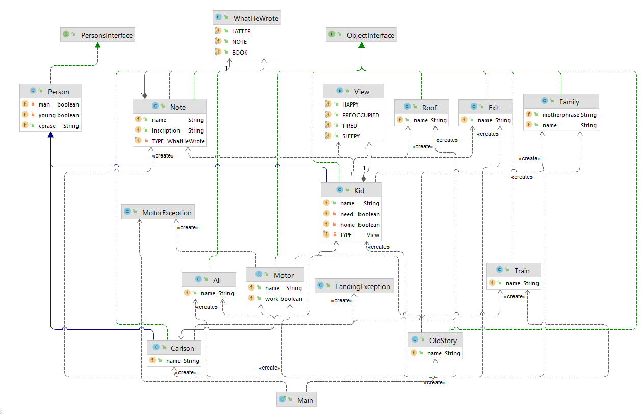

***Программа:***

https://github.com/Denstep11/ITMO_prog

***Реузльтат работы программмы:***

Мальчик 7 лет'Малыш' присоединяется к истории

'Выход' возникла в нашей истории

'Малыш' не считал, что сбросить его вниз - наилучший Выход

И вид у него стал озабоченным

Мужчина в полном расцвете сил 'Карлсон' присоединяется к истории

'Мотор' присоединился к итсории

'всё' присоединилось к итсории

Но пожалуй 'всё' обойдется благополучно

Лишь бы 'Мотор' не отказал

- А если откажет? Ведь тогда мы упадем

- Безусловно упадем, но это пусятки, дело житейское

'Малыш' подумал и тоже решил, дело житейское

'Записка' возникла в нашей истории

'Родные' присоединились к истории

'Малыш' написал на клочке бумаги 'Записка'

'Мама' присоединилась к истории

'Папа' присоединился к истории

Кому: 'Мама' и 'Папа'

'Стол' присоединился к итсории

и оставил ее на 'Столе'

Я на вирху у Калсона который живет на крыше

'Родные' присоединились к истории

Лучше что бы 'Родные' не нашли 'Записка' до возвращения

'Поезд' присоединился к итсории

'Старая история' присоединилась к итсории

А то может получится так, как уже было однажды

'Бабушка' присоединилась к истории

'Малыш' Гостил у 'Бабушка' и решил сесть на 'Поезд' и вернуться домой

'Мама' присоединилась к истории

Тогда 'Мама' палакла и говорила ему:

- Уж если тебе, Малыш, так захотелось поехать на поезде, почему ты мне не сказал об этом?

'Малыш' отвечает:'Потому, что я хотел ехать один'

'Крыша' возникла в нашей истории

'Малыш' хочет отправится на крышу с 'Карлсон' на 'Крыша'

А если обнаружится, что его нет дома, он сможет оправдвтся тем, что написал 'Записка'

'Карлсон' был готов к полёту

'Карлсон' нажал кнопку на животе

Попытка завести мотор

Мотор не завелся, новая попытка(но перед этим нужно съесть банку варенья)

'Мотор' загудел

'Плечи' присоединился к итсории

'Малыш' залез 'Карлсону' на 'Плечи'

'Карлсон' сделал круг над ближайшей кришей, что бы испытать 'Мотор'

'Мотор' тарахтел так равно так нежно, что 'Малыш' не боялся

Крыша Карлсона возникла в нашей истории

'Крыша' возникла в нашей истории

Наконец 'Карлсон' приземлился на 'своей крыше'

***Вывод:***Во время выполнения данной лабораторной работы научился создавать анонимные, локальные и вложенные классы. Также узнал об исключениях и научился работать с ними.